

АДМИНИСТРАЦИЯ
КРАСНОСЛОБОДСКОГО МУНИЦИПАЛЬНОГО РАЙОНА
РЕСПУБЛИКИ МОРДОВИЯ

ПОСТАНОВЛЕНИЕ

от «__22__» ____03____ 2024 года № __104___

Об утверждении реестра и паспортов муниципальных маршрутов регулярных перевозок по муниципальным маршрутам с нерегулируемым тарифом Краснослободского муниципального района Республики Мордовия на 2024 год
В соответствии с Федеральным законом от 13 июля 2015 года N 220-ФЗ "Об организации регулярных перевозок пассажиров и багажа автомобильным транспортом и городским наземным электрическим транспортом в Российской Федерации и о внесении изменений в отдельные законодательные акты Российской Федерации", Федеральным законом от 6 октября 2003 года N 131-ФЗ "Об общих принципах организации местного самоуправления в Российской Федерации", Законом Республики Мордовия от 10 ноября 2020 г. N 68-З "О наделении органов местного самоуправления государственными полномочиями Республики Мордовия по установлению регулируемых тарифов на перевозки пассажиров и багажа автомобильным транспортом и городским наземным электрическим транспортом по муниципальным маршрутам регулярных перевозок", Уставом Краснослободского муниципального района Республики Мордовия администрация Краснослободского муниципального района Республики Мордовия постановляет:

1. Утвердить реестр муниципальных маршрутов регулярных перевозок по муниципальным маршрутам с нерегулируемым тарифом Краснослободского муниципального района Республики Мордовия на 2024 год (прилагается).

2. Утвердить паспорта маршрутов регулярных перевозок по нерегулируемому тарифу Краснослободского муниципального района Республики Мордовия на 2024 год (прилагается).

3. Контроль за исполнением настоящего постановления возложить на первого заместителя главы по промышленности, энергетике, строительству и ЖКХ Краснослободского муниципального района Республики Мордовия.

4.Настоящее постановление вступает в силу со дня его официального опубликования в газете «Краснослободский Вестник» и подлежит размещению на официальном сайте администрации Краснослободского муниципального района.

Глава Краснослободского
муниципального района
Республики Мордовия А.В. Буйнов

Исп.: Коршунова О.А.
Телефон: 3-01-32

ПРИЛОЖЕНИЕ

Реестр
муниципальных маршрутов регулярных перевозок по нерегулируемому тарифу Краснослободского муниципального района Республики Мордовия:
Рег. N  маршрута | N маршрута | Наименование маршрута | Наименование поселений, в границах которых расположены промежуточные остановочные пункты | Наименование улиц, автомобильных дорог, по которым предполагается движение транспортных средств между остановочными пунктами по маршруту регулярных перевозок | Протяженность маршрута | Порядок посадки и высадки пассажиров | Вид регулярных перевозок | Вид сообщения | Виды транспортных средств и классы транспортных средств, которые используются для перевозок по маршрутам регулярных перевозок, максимальное количество транспортных средств каждого класса | Экологические характеристики транспортных средств | Дата начала осуществления регулярных перевозок | Наименование организации, Ф.И.О. индивидуального предпринимателя | Адрес организации, индивидуального предпринимателя
1 | 104 | «г.Краснослободск – с.Куликово – с.Слободские Дубровки – с.Куликово – с.Заберезово – д.Синяково» | г.Краснослободск – с.Куликово – с.Слободские Дубровки – с.Куликово – с.Заберезово – д.Синяково | г.Краснослободск, Микр-1,д.1А – г.Краснослободск, пер.Кировский(М-5) – с.Куликово, ул.Центральная – с.Слободские Дубровки, ул.Московская – с.Слободские Дубровки, ул.Пушкинская – с.Куликово, ул.Центральная – с.Заберезово, ул.Коммунистическая – д.Синяково(М-5). | 50,8 км | В установленных остановочных пунктах | нерегулируемый тариф | пригородное | Автобус малого класса | Евро 3 | 02.05  2024 г
2 | 106 | «г.Краснослободск - с.Селищи – с.Мордовские Парки – с.Краснополье – д.Зиновские Выселки» | г.Краснослободск - с.Селищи – с.Мордовские Парки – с.Краснополье – д.Зиновские Выселки | г.Краснослободск, Микрорайон-1,д.1А - г.Краснослободск, ул.Кирова - г.Краснослободск, пер.Кировский(М-5) – с.Селищи(89Н-07) – с.Селищи - с.Мордовские Парки – с.Краснополье – д.Зиновские Выселки. | 66 км | В установленных остановочных пунктах | нерегулируемый тариф | пригородное | Автобус малого класса | Евро 3 | 02.05  2024 г
3 | 107 | «г.Краснослободск – с.Гумны – с.Зайцево – с.Ефаево» | г.Краснослободск – с.Гумны – с.Зайцево – с.Ефаево | г.Краснослободск, Микрорайон-1,д.1А - г.Краснослободск, ул.Кирова – г.Краснослободск, ул.Ст.Разина - г.Краснослободск, ул.М.Горького – г.Краснослободск, ул.Юго-Запад – д.Литва(89Н-05) – с.Пригородное(89Н-05) – с.Гумны(89Н-05) – с.Гумны(89Н-05),ул.Новая – с.Гумны – с.Зайцево(89Н-05),ул.Центральная – с.Ефаево | 55,7 км | В установленных остановочных пунктах | нерегулируемый тариф | пригородное | Автобус малого класса | Евро 3 | 02.05  2024 г
4 | 108 | «г.Краснослободск – с.Мордовские Полянки – с.Новое Синдрово – с.Старая Авгура – с.Сивинь – с.Старое Синдрово» | г.Краснослободск – с.Мордовские Полянки – с.Новое Синдрово – с.Старая Авгура – с.Сивинь – с.Старое Синдрово | г.Краснослободск, Микрорайон-1,д.1А - г.Краснослободск, ул.Кирова – г.Краснослободск, ул.Ст.Разина - г.Краснослободск, ул.Калинина - г.Краснослободск, ул.Интернациональная – г.Краснослободск, ул.Интернациональная (АО «Объединение автовокзалов и автостанций» - Автовокзал г.Краснослободск) – д.Русские Полянки(М-5) - с.Заречное(М-5) – д.Старое Зубарево(М-5) – п.Преображенский (М-5) – с.Мордовские Полянки – с.Новое Синдрово – с.Старая Авгура(М-5) – с.Сивинь – с.Колопино(М-5) – с.Старое Синдрово. | 112,7 км | В установленных остановочных пунктах | нерегулируемый тариф | пригородное | Автобус малого класса | Евро 3 | 02.05  2024 г

ПАСПОРТ

МАРШРУТА №104
С НЕРЕГУЛИРУЕМЫМ ТАРИФОМ

«г. Краснослободск – с.Куликово –
с. Слободские Дубровки – с.Куликово – с.Заберезово – д.Синяково»

Наименование: «г. Краснослободск – с.Куликово – с. Слободские Дубровки – с.Куликово – с.Заберезово – д.Синяково»
Оборотный рейс на маршруте №104: 50,8 км
Движение в прямом направлении: 23 км
г.Краснослободск – с.Куликово = 11 км
с.Куликово – с.Слободские Дубровки = 12 км
Движение в обратном направлении: 27,8 км
с.Слободские Дубровки – с.Куликово = 12 км
с.Куликово - с.Заберезово = 6,2 км
с.Заберезово – д.Синяково – г.Краснослободск = 9,6 км
Регистрационный номер в Реестре: №1
Порядковый номер: №104
Улицы и автомобильные дороги: г.Краснослободск,Микрорайон-1,д.1А - г.Краснослободск, ул.Кирова - г.Краснослободск, пер.Кировский(М-5) – с.Куликово, ул.Центральная – с.Слободские Дубровки, ул.Московская – с.Слободские Дубровки, ул.Пушкинская – с.Куликово, ул.Центральная – с.Заберезово, ул.Коммунистическая – д.Синяково(М-5).
Промежуточные остановочные пункты: г.Краснослободск,Микрорайон-1,д.1А г.Краснослободск, пер.Кировский – с.Куликово – с.Слободские Дубровки – с.Куликово – с.Заберезово – д.Синяково.
Схема движения на Маршруте №104:
«г. Краснослободск – с.Куликово – с. Слободские Дубровки – с.Куликово – с.Заберезово – д.Синяково»:
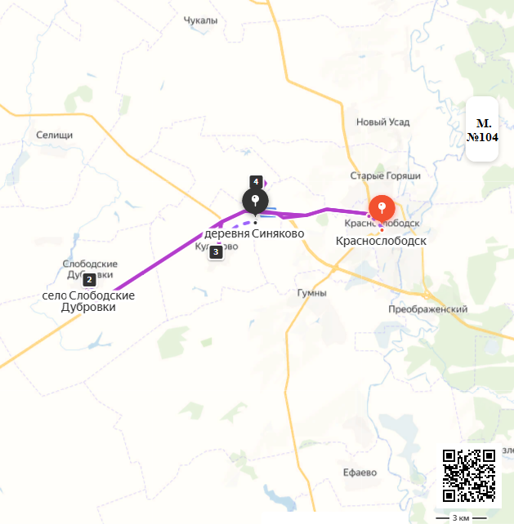
ПАСПОРТ

МАРШРУТА №106
С НЕРЕГУЛИРУЕМЫМ ТАРИФОМ

«г. Краснослободск – с.Селищи – с.Мордовские Парки – с.Краснополье – д.Зиновские Выселки»

Наименование: «г. Краснослободск – с.Селищи – с.Мордовские Парки- с.Краснополье – д.Зиновские Выселки»
Оборотный рейс на маршруте №106: 66 км
Движение в прямом направлении: 40 км
г.Краснослободск – с.Селищи = 22,4 км
с.Селищи – с.Краснополье = 14,5 км
с.Мордовские Парки – с.Краснополье = 3,1 км
Движение в обратном направлении: 26 км
с.Мордовские Парки – с.Краснополье = 3,1 км
с.Краснополье – д.Зиновские Выселки = 5,2 км
д.Зиновские Выселки – г.Краснослободск = 17,7 км
Регистрационный номер в Реестре: №2
Порядковый номер: №106
Улицы и автомобильные дороги: г.Краснослободск,Микрорайон-1,д.1А - г.Краснослободск, ул.Кирова - г.Краснослободск,пер.Кировский(М-5) – с.Селищи(89Н-07) – с.Селищи - с.Мордовские Парки – с.Краснополье – д.Зиновские Выселки.
Промежуточные остановочные пункты: г.Краснослободск,Микрорайон-1,д.1А г.Краснослободск,пер.Кировский – с.Селищи - с.Мордовские Парки – с.Краснополье – д.Зиновские Выселки.
Схема движения на Маршруте №106:
«г. Краснослободск – с.Селищи – с.Мордовские Парки- с.Краснополье – д.Зиновские Выселки»
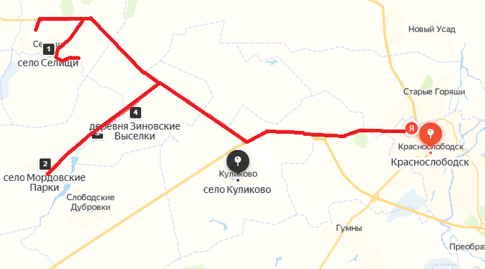

ПАСПОРТ

МАРШРУТА №107
С НЕРЕГУЛИРУЕМЫМ ТАРИФОМ

«г. Краснослободск – с.Гумны – с.Зайцево – с.Ефаево»

Наименование: «г. Краснослободск – с. Гумны – с. Зайцево – с. Ефаево»
Оборотный рейс на маршруте №107: 55,7 км
Движение в прямом направлении: 36,4 км
г.Краснослободск – д.Литва = 1,5 км
д.Литва – с.Пригородное = 0,8 км
с.Пригородное – с.Гумны = 4,2 км
с.Гумны – с.Зайцево = 17,3 км
с.Зайцево – с.Ефаево = 12,6 км
Движение в обратном направлении: 19,3 км
с.Ефаево – г.Краснослободск = 19,3 км
Регистрационный номер в Реестре: №7
Порядковый номер: №107
Улицы и автомобильные дороги: г.Краснослободск, Микрорайон-1,д.1А - г.Краснослободск, ул.Кирова – г.Краснослободск, ул.Ст.Разина - г.Краснослободск, ул.М.Горького – г.Краснослободск, ул.Юго-Запад – д.Литва(89Н-05) – с.Пригородное(89Н-05) – с.Гумны(89Н-05) – с.Гумны(89Н-05),ул.Новая – с.Гумны – с.Зайцево(89Н-05),ул.Центральная – с.Ефаево.
Промежуточные остановочные пункты: г.Краснослободск, Микрорайон-1,д.1А - г.Краснослободск, ул.Кирова,д.34,35 – г.Краснослободск, ул.Ст.Разина - д.Литва – с.Пригородное – с.Гумны,ул.Новая,д.6а – с.Зайцево – с.Ефаево(ДК).
Схема движения на Маршруте №107:
«г. Краснослободск – с. Гумны – с. Зайцево – с. Ефаево»
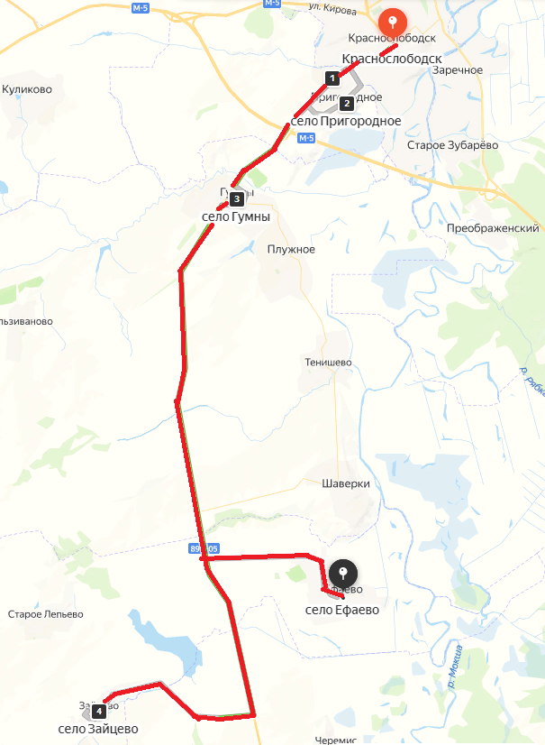
ПАСПОРТ

МАРШРУТА №108
С НЕРЕГУЛИРУЕМЫМ ТАРИФОМ

«г. Краснослободск – с.Мордовские Полянки – с.Новое Синдрово –
с.Старая Авгура – с.Сивинь –
с.Колопино - с.Старое Синдрово»

Наименование: «г. Краснослободск – с.Мордовские Полянки – с.Новое Синдрово – с.Старая Авгура – с.Сивинь – Колопино - с.Старое Синдрово»

Оборотный рейс на маршруте №108: 112,7 км
Движение в прямом направлении: 56 км
г.Краснослободск – с.Мордовские Полянки = 22,2 км
с.Мордовские Полянки – с.Новое Синдрово = 9,2 км
с.Новое Синдрово – с.Старая Авгура(без заезда) = 13,9 км
с.Старая Авгура – с.Сивинь = 10,7 км
Движение в обратном направлении: 56,7 км
с.Сивинь – с.Колопино = 11,1 км
с.Колопино – с.Старое Синдрово = 13,6 км
с.Старое Синдрово – г.Краснослободск = 32 км
Регистрационный номер в Реестре: №8

Порядковый номер: №108
Улицы и автомобильные дороги: г.Краснослободск, Микрорайон-1,д.1А - г.Краснослободск, ул.Кирова – г.Краснослободск, ул.Ст.Разина - г.Краснослободск, ул.Калинина - г.Краснослободск, ул.Интернациональная – г.Краснослободск, ул.Интернациональная (АО «Объединение автовокзалов и автостанций» - Автовокзал г.Краснослободск) – д.Русские Полянки(М-5) - с.Заречное(М-5) – д.Старое Зубарево(М-5) – п.Преображенский (М-5) – с.Мордовские Полянки – с.Новое Синдрово – с.Старая Авгура(М-5) – с.Сивинь – с.Колопино(М-5) – с.Старое Синдрово.

Промежуточные остановочные пункты: г.Краснослободск, Микрорайон-1,д.1А - г.Краснослободск, ул.Кирова,д.34,35– г.Краснослободск, ул.Кирова,д.76 - г.Краснослободск, ул.Калинина(РДК) – г.Краснослободск, ул.Интернациональная,д.67 - г.Краснослободск, ул.Интернациональная (АО «Объединение автовокзалов и автостанций» - Автовокзал г.Краснослободск) – г.Краснослободск,ул.Интернациональная,д.120 – д.Русские Полянки - с.Заречное – д.Старое Зубарево – п.Преображенский – с.Мордовские Полянки – с.Новое Синдрово – с.Старая Авгура – с.Сивинь – с.Колопино – с.Старое Синдрово.

Схема движения на Маршруте №108: «г. Краснослободск – с.Мордовские Полянки – с.Новое Синдрово – с.Старая Авгура – с.Сивинь – Колопино - с.Старое Синдрово»

